

**ДУМА ГОРОДА НЕФТЕЮГАНСКА**

**Р Е Ш Е Н И Е**

**проект**

**О внесении изменений в документ территориального планирования**

**«Генеральный план города Нефтеюганска»**

Принято Думой города

___________ 2023 года

В соответствии c пунктом 26 части 1 статьи 16 Федерального закона от 06.10.2003 № 131-ФЗ «Об общих принципах организации местного самоуправления в Российской Федерации», пунктом 1 части 3 статьи 8, статьей 24 Градостроительного кодекса Российской Федерации, руководствуясь Уставом города Нефтеюганска, заслушав решение комиссии по городскому хозяйству, Дума города Нефтеюганска решила:

1.Внести в решение Думы города Нефтеюганска от 01.10.2009 № 625-IV «Об утверждении документа территориального планирования «Генеральный план города Нефтеюганска» (с изменениями, внесенными решениями Думы города Нефтеюганска от 23.06.2011 № 55-V, от 26.12.2011 № 185-V, от 20.12.2012 № 443-V, от 30.06.2014 № 830-V, от 25.12.2015 № 1172-V, от 31.05.2017 № 164-VI, от 11.04.2018 № 373-VI, от 24.12.2019 № № 701-VI, от 28.04.2021 № 956-VI) следующие изменения:

1.1.В разделе 4 Положений о территориальном планировании:

1.1.1.В строке 4 площадь зоны «119,36» заменить на «122,268»;

1.1.2.В строке 7 площадь зоны «89,62» заменить на «87,49»;

1.1.3.В строке 8 площадь зоны «30,34» заменить на «29,54».

1.2.На карте функциональных зон городского округа изменить функциональную зону коммунально-складского назначения и зону инженерной инфраструктуры на функциональную зону застройки многоэтажными жилыми домами согласно приложению к настоящему решению.

2.Опубликовать решение в газете «Здравствуйте, нефтеюганцы!»   
и разместить на официальном сайте органов местного самоуправления города Нефтеюганска в сети Интернет.

3.Решение вступает в силу после его официального опубликования.

|  |  |
| --- | --- |
| Глава города Нефтеюганска  ________________ Э.Х.Бугай | Председатель Думы  города Нефтеюганска  _______________ М.М.Минигулов |

__________ 2023 года __________ 2023 года

№ ______

Приложение к решению

Думы города Нефтеюганска

от ________№ _________

Фрагмент карты функциональных зон городского округа

до внесения изменений

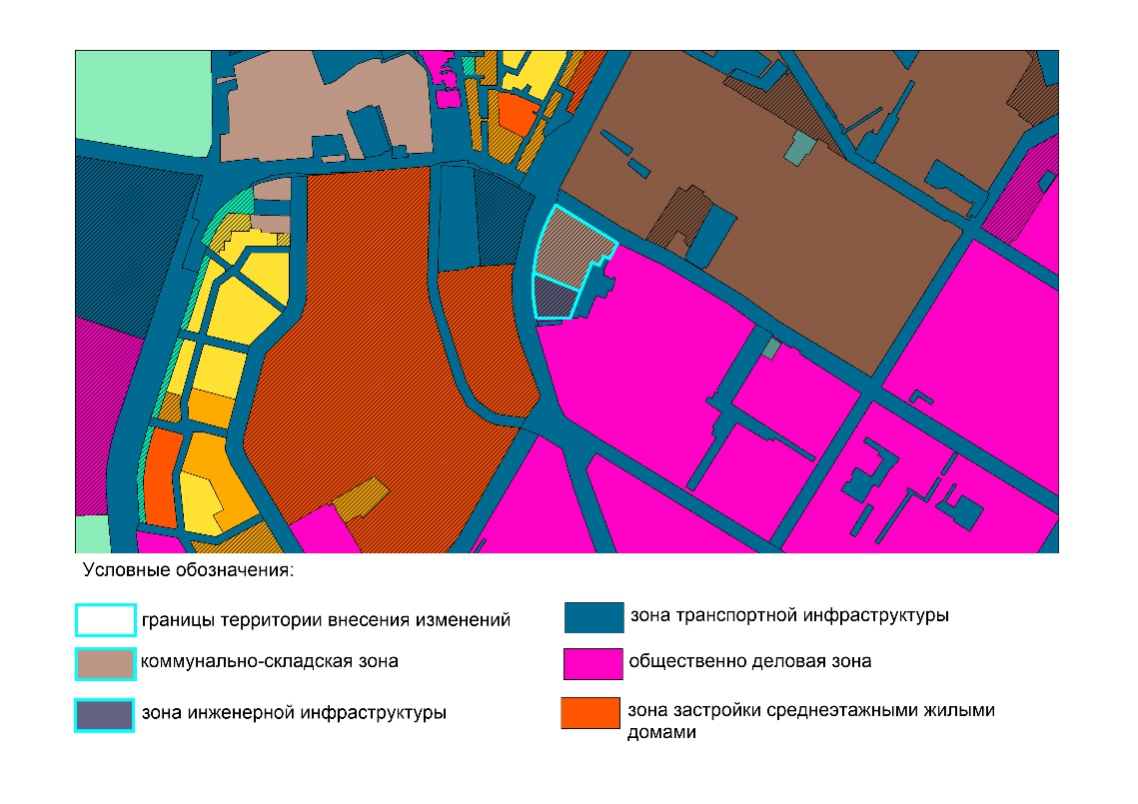

Фрагмент карты функциональных зон городского округа

после внесения изменений

